**Безопасное расположение остановки автобуса у МБОУ СОШ № 51**

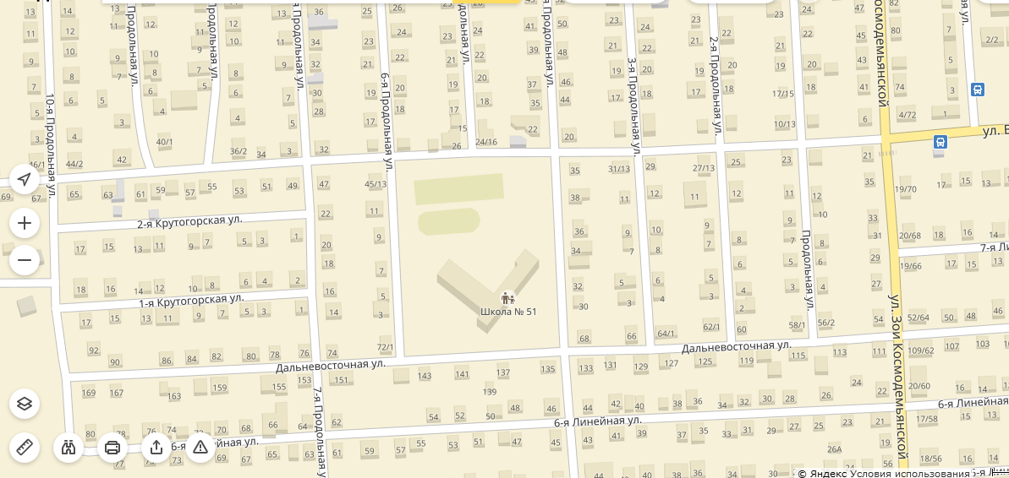

- место посадки/высадки детей и подростков

- движение школьного автобуса

- движение детей и подростков к месту посадки/высадке